
基 础 部 学 员 学 习 档 案

姓名 |  |  | 任羿霏 |  | 班级 | 初三
课程 |  |  | 人物速写完整画面写生 课次：5
课程内容 |  | 深入学习速写的造型方法及比较观察的方法，了解三体四肢的动态规律，训练迅速捕动态能力。深入理解衣褶的疏密节奏并加以表现。学习如何概括头手脚的形体，提高对画面的细节要求；强化速写用线的方式，培养学生的速写感
学习状态 |  | 听 课 状 态： 优秀 良好 待提高  画 画 状 态： 优秀 良好 待提高  知识点掌握： 优秀 良好 待提高  考勤情况：全勤
课程反馈 |  | 详见视频点评
在校测试成绩
打分标准：A、A- 为优秀；B+ 为良好；B为中等；B-为待提高；C+ 为较弱；
B及以下同学需重视本课程的学习
测试  时间 | 测试  成绩 |  |  | 测试作品
10.13 | A-  A- |  |  | 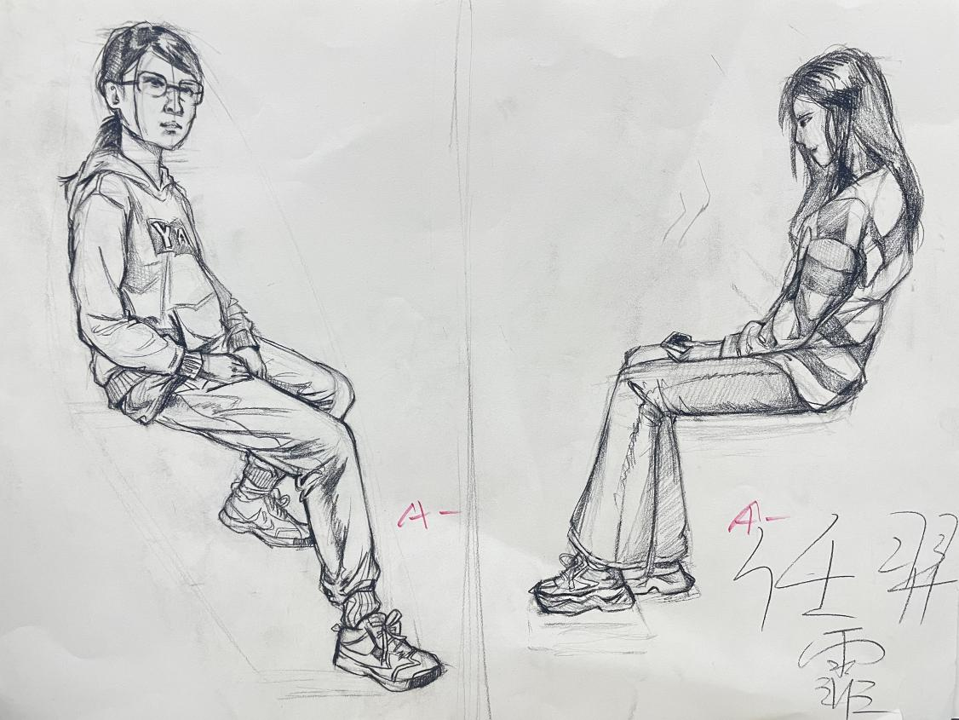
10.19/10.20 | A-  A- |  |  | 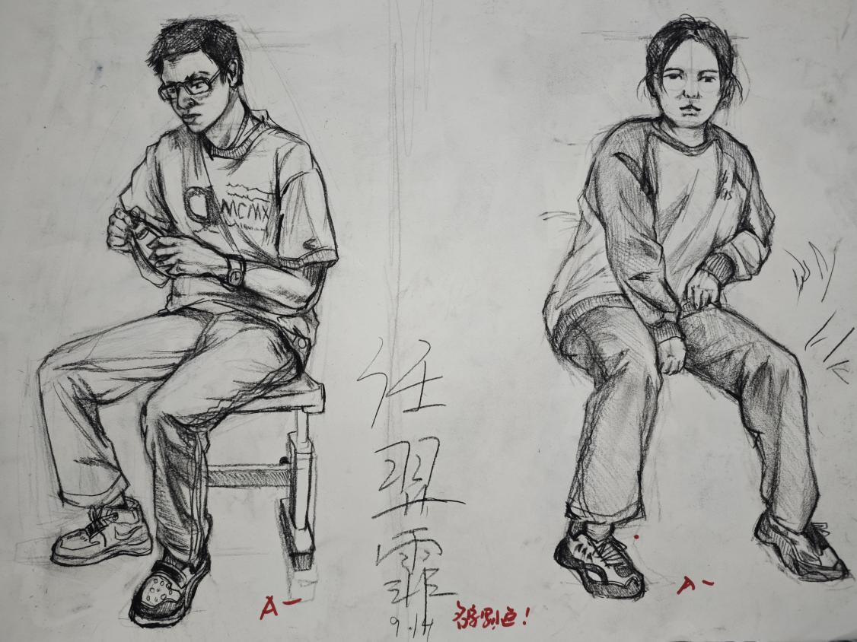
10.26/10.27 | A-  A- |  |  | 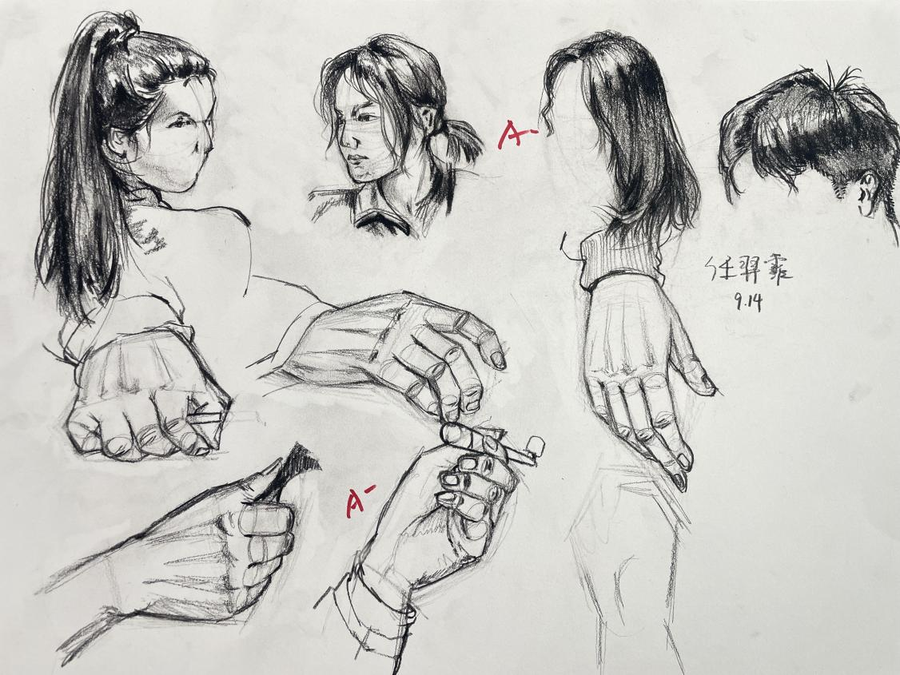
11.2/11.3 | A-  A- |  |  | 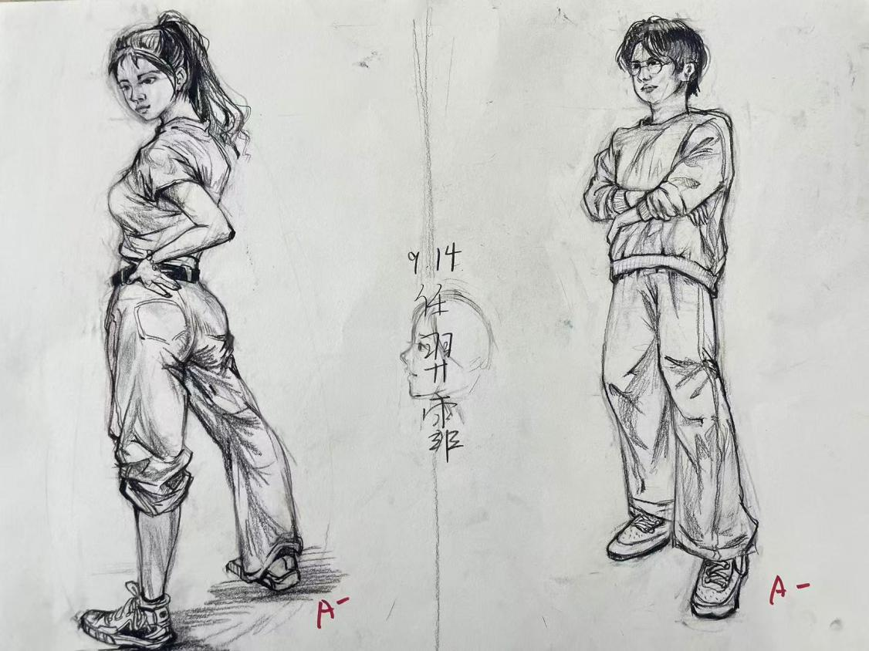
11.9/11.10 | A-  A- |  |  | 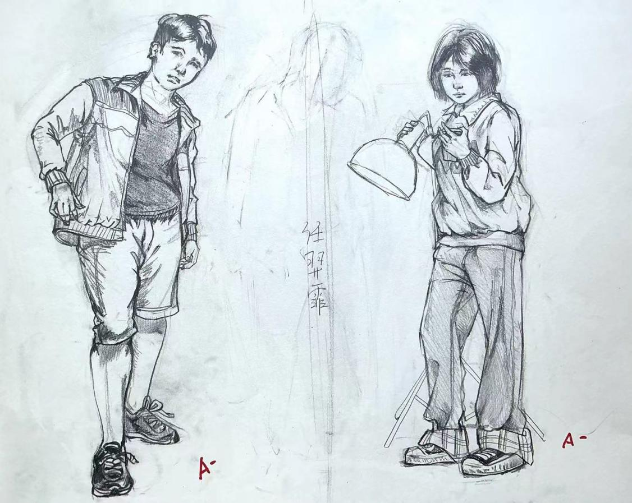
课程总评 |  | 优
 |  | 班级成绩比例： 优 33%，良 54%，中 12%，待提高 1%

